РАСПРЕДЕЛИТЕЛЬ АКТИВНОЙ МОЩНОСТИ
РМА-1

Руководство по эксплуатации
ЛКРЕ.565630.414
СОДЕРЖАНИЕ

Введение. 3
1. Описание и работа изделия. 3
1.1. Назначение. 3
1.2. Состав. 3
1.3. Номинальные условия эксплуатации. 4
1.4. Воздействие факторов внешней среды. 5
1.5. Технические характеристики. 5
2. Устройство и работа изделия. 5
2.1. Устройство изделия. 5
2.2. Работа изделия. 6
3. Использование по назначению. 6
3.1. Требования безопасности. 6
3.2. Монтаж изделия. 7
3.3. Работа с изделием. 7
4. Возможные неисправности и методы их устранения. 7
5. Техническое обслуживание 8
6. Хранение 8
7. Транспортирование 8
8. Гарантии изготовителя 8
9. Свидетельство о приемке 10
10. Сведения о рекламациях 11
11. Особые отметки 12

Введение.

Настоящее Руководство по эксплуатации (далее по тексу - РЭ) предназначено для изучения устройства и правильной эксплуатации распределителя активной мощности РМА-1, (далее по тексту – изделие).
В РЭ изложены требования безопасности, правила монтажа, использования и технического обслуживания изделия.
К обслуживанию изделия допускаются лица, прошедшие специальную техническую подготовку, твердо знающие правила пожарной и электробезопасности, изучившие документы, входящие в комплект эксплуатационной документации.
ВНИМАНИЕ! НЕПРАВИЛЬНАЯ УСТАНОВКА ИЛИ ИСПОЛЬЗОВАНИЕ НЕ ПО НАЗНАЧЕНИЮ ИЗДЕЛИЯ МОГУТ ПРЕДСТАВЛЯТЬ ОПАСНОСТЬ ЛЮДЯМ И ОКРУЖАЮЩЕМУ ОБОРУДОВАНИЮ.
Внимательно изучите РЭ для правильной эксплуатации и технического обслуживания изделия.
РЭ должно находиться вместе со всей технической документацией на оборудование, в состав которого входит изделие.
Производитель снимает с себя всю ответственность в случае любого использования изделия не по назначению.

Описание и работа изделия.

Назначение.

Распределитель активной мощности РМА-1 предназначен для распределения активных мощностей электроагрегатов 400В, 220В с частотой 50 Гц, работающих параллельно между собой на одну общую нагрузку. Распределение происходит пропорционально мощностям станций.
Распределитель активной мощности также обеспечивает защиту от обратной мощности с выдачей сигнала переключающимися контактами реле.

Состав.

В состав изделия входят:
- распределитель активной мощности;
- руководство по эксплуатации и паспорт.

    - Органы индикации изделия показаны на рисунке 1 и таблице 1.

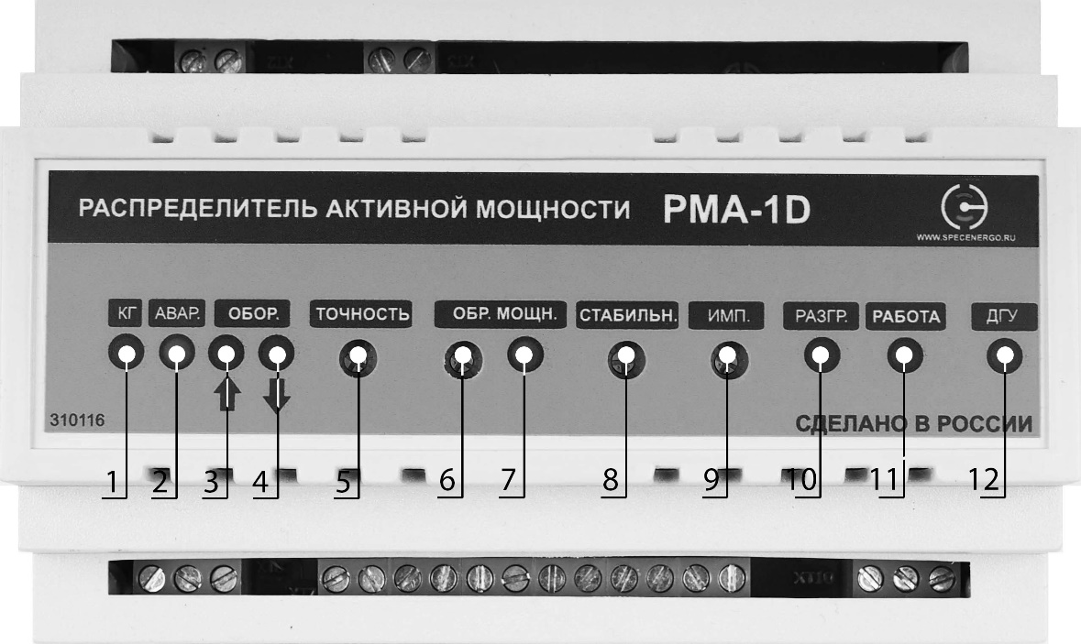

Рис.1

Таблица 1

Позиция | Наименование органов управления и индикации | Назначение органов управления и индикации
1 | К.Г | Индикатор подключения электроагрегата к шинам
2 | АВАР. | Сработала защита от обратной мощности
3 | Стрелка вверх | Команда на увеличение подачи топлива
4 | Стрелка вниз | Команда на уменьшение подачи топлива
5 | ТОЧНОСТЬ | Потенциометр подстройки отдаваемой мощности
6 | ОБР.МОЩНОСТЬ | Потенциометр уставки обратной мощности
7 | ОБР.МОЩНОСТЬ | Индикатор наличия обратной мощности
8 | СТАБИЛЬНОСТЬ | Подстройка зоны нечувствительности
9 | ИМП | Подстройка длительности импульсов регулировки подачи топлива
10 | РАЗГРУЗКА | Индикатор получения сигнала на разгрузку ДГУ
11 | РАБОТА | Индикатор работы распределителя
12 | ДГУ | Наличие напряжения от электроагрегата

Номинальные условия эксплуатации.

Изделие обеспечивает номинальные параметры при следующих условиях:
- температура окружающего воздуха − 313К (40 °С);
- высота над уровнем моря − 1000 м (674 мм. рт. ст.);
- относительная влажность воздуха при 298К (25С) − 70%.

Воздействие факторов внешней среды.

    - Изделие может эксплуатироваться в условиях воздействия факторов внешней среды:
- в части воздействия механических факторов внешней среды – группа М30 ГОСТ 17516.1-90;
- температура окружающего воздуха от минус 40°С до плюс 50°С;
- относительная влажность воздуха не более 98% при температуре 25°С (среднегодовое значение 75% при температуре 25°С);
- высота над уровнем моря не более 4200 м.;
- отсутствие прямого воздействия атмосферных выпадающих осадков;
- окружающий воздух не содержит токопроводящей пыли, взрывоопасных и агрессивных паров и газов.
- запыленность воздуха не более 5 г/м.

Технические характеристики.

Технические характеристики изделия приведены в таблице 1.

Таблица 1
Наименование показателя | Единица измерения | Величина
Напряжение питания переменным током | В | 170 – 270
Ток во вторичной обмотке трансформатора тока | А | 5
Коммутируемый ток реле защиты от обратной мощности | А | 10 при напряжении 230 В
Точность подстройки активной мощности | % | ±10 %
Порог настройки обратной мощности | % | ±10 %
Время задержки срабатывания защиты от обратной мощности | сек | 10
Потребляемая мощность, не более | Вт | 3
Габаритные размеры изделия | мм | 140х90х63
Масса, не более | кг | 0,5

Устройство и работа изделия.

Устройство изделия.

Изделие выполнено в пластмассовом корпусе. Установка изделия осуществляется на DIN-рейку. На передней панели находятся светодиодные индикаторы, потенциометры настройки. В верхней и в нижней части изделия находятся клеммные соединители для подключения контролируемой цепи и устройства управления.
Клеммы подключения контролируемой цепи и клеммы подключения устройства управления гальванически развязаны.

Работа изделия.
После синхронизации электроагрегата и подключения его к общим шинам на распределитель выдается команда в виде замыкания контактов контактора генератора. После получения команды, изделие производит замер активной мощности, выдаваемой электроагрегатом на шины и сравнение этой мощности с мощностями других электроагрегатов, подключенных к шинам.
В случае если отдаваемая мощность больше или меньше требуемого значения происходит выдача команды на увеличение или уменьшение подачи топлива в двигатель электроагрегата – воздействие на электромеханический привод управления регулятором ТНВД или на электронный потенциометр - в случае если двигатель оборудован электронным регулятором оборотов. Более точная подстройка отдаваемой мощности может настраиваться потенциометром «ТОЧНОСТЬ».
При возникновении обратной мощности (генератор становится двигателем) загорается индикатор «ОБР. МОЩНОСТЬ» и по истечении времени задержки – 10 сек происходит срабатывание реле защиты от обратной мощности с появлением индикации аварии – индикатор «АВАРИЯ». Помимо выравнивания активных мощностей изделие производит коррекцию частоты электроагрегата в зависимости от нагрузок к уставке 50 Гц.

Использование по назначению.

Требования безопасности.
К обслуживанию изделия допускаются лица, твердо знающие правила пожарной и электробезопасности, изучившие документы, входящие в комплект эксплуатационной документации.
Обслуживающий персонал должен иметь квалификационную группу не ниже III согласно "Правилам технической эксплуатации электроустановок потребителей".
Обслуживающий персонал должен уметь пользоваться средствами индивидуальной защиты и оказывать первую медицинскую помощь при поражении электрическим током.
ЗАПРЕЩАЕТСЯ ЭКСПЛУАТАЦИЯ УКИ ЛИЦАМИ В СОСТОЯНИИ ОПЬЯНЕНИЯ (АЛКОГОЛЬНОГО, НАРКОТИЧЕСКОГО ИЛИ ИНОГО).
Любые работы с изделием следует производить при отключенном напряжении.

Монтаж изделия.

При монтаже изделия необходимо руководствоваться правилами электробезопасности.
Распаковать изделие и провести внешний осмотр. Не допускаются повреждения корпуса.
Установить изделие на DIN-рейку.
Произвести подключение изделия согласно Приложения 1.

Работа с изделием.

Изделие начинает работать сразу при наличии напряжения от электроагрегата. При первом включении после подключения электроагрегата к общим шинам подстройте отдаваемую мощность электроагрегата потенциометром «ТОЧНОСТЬ» (на шинах должно находиться не менее двух подключенных электроагрегатов). Вращение потенциометра «ТОЧНОСТЬ» против часовой стрелки уменьшает отдаваемую мощность электроагрегата. При первом включении после подключения электроагрегата к общей шине вращением потенциометра «СТАБИЛЬНОСТЬ» добейтесь прекращения попеременного мигания индикаторов «ОБОРОТЫ» (на шинах должно находиться не менее двух подключенных электроагрегатов). При первом включении проверьте работу защиты от обратной мощности – для этого на подключенном к шинам электроагрегате отключите подачу топлива (на шинах должно находиться не менее двух подключенных электроагрегатов). После отключения подачи топлива должен загореться индикатор «ОБР.МОЩН» и через 10 сек загореться индикатор «АВАРИЯ». Электроагрегат должен отключиться от шин.
Настройку порога срабатывания защиты по обратной мощности выполняйте в следующей последовательности:
- Поменяйте местами трансформатор тока, подключаемый к РМА-1.
- Отключите провода, подключаемые к клеммам 5, 6, 7.
- Подключите ДГУ к шинам.
- Подключите нагрузку на ДГУ в пределах 10 % от максимальной мощности.
- Вращением потенциометра ОБР.МОЩНОСТЬ добейтесь свечения индикатора ОБР.МОЩНОСТЬ - поз.7 рис.1.

Возможные неисправности и методы их устранения.
Возможные неисправности изделия и способы их устранения приведены в таблице 5
Таблица 5
Возможная неисправность | Причина неисправности | Способ устранения
Не происходит распределение мощностей | Проверьте подключение проводов «заземления» трансформаторов тока. «Заземление» трансформаторов тока распределителей должно производиться к клемме 4. | Поменять точку подключения проводов «заземления» трансформаторов тока распределителей РМА-1

Техническое обслуживание
Техническое обслуживание изделия проводится во время проведения технического обслуживания оборудования в состав которого оно входит.
Техническое обслуживание изделия проводится в соответствии с таблицей 2.
Таблица 2
Выполняемые работы | Ежедневно
Чистка внешних поверхностей от пыли, грязи и влаги | *
Проверка качества соединения электрических контактов | *
* - работы проводятся при необходимости.

Хранение
Условия хранения изделия в упаковке − 1, 2, 3 по ГОСТ 15150-69.
При хранении в составе оборудования – по условиям хранения оборудования, в которое оно входит.
При подготовке изделия к работе после хранения выдержать его в нормальных климатических условиях не менее 24 часов. Не допускается остаточная конденсация влаги на поверхностях контактах разъемных соединителей и клеммных колодках.

Транспортирование

Транспортирование изделия производить железнодорожным, автомобильным транспортом, в трюмах речного транспорта и в негерметизированных кабинах самолетов и вертолетов (на высоте до 10000 м) в условиях отсутствия прямого воздействия атмосферных выпадающих осадков.
Условия транспортирования в упаковке – по условиям хранения 4, 5 по ГОСТ 15150-69.
При транспортировании в составе оборудования – по условиям транспортирования оборудования, в которые он входят.
Грузоотправитель обязан подготовить изделие к транспортированию таким образом, чтобы обеспечить безопасность и сохранность груза в процессе транспортирования.

Гарантии изготовителя

Изготовитель гарантирует соответствие качества изделия требованиям контракта (договора) при соблюдении потребителем условий и правил эксплуатации, хранения, транспортирования и монтажа, установленных эксплуатационной документацией.
Гарантийный срок эксплуатации - 24 месяца с момента продажи изделия.
Изготовитель безвозмездно устраняет недостатки комплекта оборудования в течение гарантийного срока эксплуатации.
Действие гарантийных обязательств прекращается:
- при несоблюдении потребителем условий и правил эксплуатации, хранения, транспортирования, монтажа;
- при истечении гарантийного срока эксплуатации.

Выполнение гарантийных обязательств осуществляется по адресу:
140002, г. Люберцы, МО, ул. Октябрьский проспект д.112A
телефон \ факс 8(495)232-50-68
E-mail: office@specenergo.ru

Свидетельство о приемке

Распределитель активной мощности РМА-1 заводской номер __________ изготовлен и принят в соответствии с требованиями конструкторской документации, условиями договора (контракта) и признан годным к эксплуатации.
Дата выпуска «_____» ________________ 2015 г.

Представитель ОТК _____________________________________________________

«____» ___________________ 2015 г. м.п.

Сведения о рекламациях

Рекламации предъявляются в соответствии с требованиями ГОСТ РВ 15.703-2005
Рекламации должны направляться по адресу:
140002, г. Люберцы, МО, ул. Октябрьский проспект д.112A
телефон \ факс 8(495)232-50-68
E-mail: office@specenergo.ru

Регистрация рекламаций
Дата отказа (обнаружение неисправностей) | Дата составления рекламации | Краткое содержание рекламации | Принятые меры по устранению неисправностей | Подпись  ответственного лица

Особые отметки

